**СРАВНИТЕЛЬНЫЙ АНАЛИЗ МЕХАНИЗМОВ УПРАВЛЕНИЯ ПРОФИЛЬНЫМ ОБРАЗОВАНИЕМ В 20-М И 21-М ВЕКАХ**

Акилов Одил Музаффарджонович, учитель математики

МБОУ ОЦ "ФЛАГМАН" с углубленным изучением отдельных предметов, Московская область г.Одинцово

***Аннотация.*** *В статье представлен сравнительный анализ механизмов управления профильным образованием в 20-м и 21-м веках. Автор рассматривает основные изменения в подходах к организации профильного обучения, влияние научно-технического прогресса и цифровизации на образовательный процесс. Особое внимание уделено новым вызовам и перспективам для преподавания математики в условиях современного профильного образования.*

***Ключевые слова:*** *профильное образование, управление образованием, преподавание математики, образовательные технологии, цифровизация, профильные классы, компетенции.*

Профильное образование, направленное на подготовку школьников к профессиональной деятельности или углублённому изучению отдельных предметов, претерпело значительные изменения с 20-го века. Введение профильных классов в старшей школе стало одним из важнейших механизмов подготовки учеников к поступлению в вуз и к будущей профессиональной деятельности. Сравнение подходов к управлению профильным обучением в разные эпохи позволяет выявить ключевые изменения, вызванные развитием технологий, изменением общественных запросов и реформами образовательных систем.

Механизмы управления профильным образованием в 20-м веке

Централизованное управление

В 20-м веке образовательные процессы во многом регулировались централизованно. Учебные программы и профильные направления утверждались на уровне министерств. Это обеспечивало стандартизацию обучения, однако ограничивало вариативность и индивидуализацию.

Ориентация на индустриальную экономику

Основными профилями в старшей школе были технический, гуманитарный и естественнонаучный. Выбор профиля часто диктовался потребностями государства в подготовке специалистов для промышленности, науки и образования.

Методы преподавания математики

В профильных классах особое внимание уделялось практическим задачам, связанным с инженерными и научными направлениями. Однако обучение было строго линейным, основанным на традиционных методиках: лекциях, практических заданиях и экзаменах.

Ограниченные ресурсы и технологии

Технологическая база была слабо развита, а основным источником информации оставались учебники. Доступ к дополнительным образовательным материалам был ограничен, что сужало возможности для углубленного изучения предметов.

Изменения в управлении профильным образованием в 21-м веке

Децентрализация и вариативность

Современное управление образованием ориентировано на автономию школ. Это позволяет образовательным учреждениям разрабатывать собственные программы профильного обучения, адаптированные к запросам учащихся и их родителей.

Углублённое изучение математики

Профильное обучение математике приобрело новую направленность: помимо традиционных направлений (техническое и экономическое), акцент делается на IT-компетенциях, анализе данных и математическом моделировании.

Цифровизация образовательного процесса

Развитие технологий предоставило новые возможности для профильного образования: использование онлайн-платформ, виртуальных лабораторий и интерактивных учебных материалов. Учителя математики могут интегрировать в уроки компьютерные симуляции, визуализацию сложных математических концепций и тестирование на платформах.

Индивидуализация обучения

Благодаря цифровым ресурсам и электронным дневникам, становится возможным учитывать индивидуальные особенности каждого ученика. В профильных классах ученики могут получать персонализированные задания, ориентированные на их уровень знаний и интересы.

Поддержка навыков XXI века

В современных профильных классах акцент сделан на развитие не только академических знаний, но и навыков работы с информацией, критического мышления, креативности и командной работы. Это отражается и на преподавании математики, где всё чаще используются проектные работы и задачи из реальной жизни.

Сравнительный анализ и перспективы

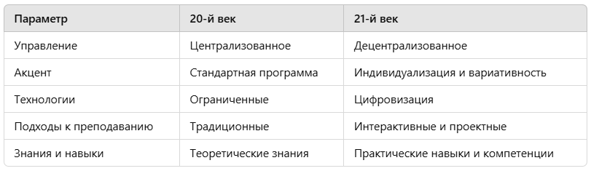

Проблемы и вызовы:

Перегрузка учителей и учащихся из-за широкого спектра цифровых ресурсов.

Недостаток технической инфраструктуры в ряде школ.

Сложность интеграции традиционных подходов с новыми технологиями.

Перспективы развития:

Создание единых цифровых платформ для профильного обучения.

Развитие курсов повышения квалификации для учителей, ориентированных на цифровую педагогическую практику.

Расширение международного сотрудничества для обмена лучшими образовательными практиками.

Механизмы управления профильным образованием в 20-м и 21-м веках существенно отличаются. Современные подходы делают акцент на индивидуализации, цифровизации и развитии компетенций XXI века. Учителям математики важно адаптироваться к новым условиям, сочетая традиционные методики с инновационными инструментами. Это не только повышает качество образования, но и формирует у учеников навыки, необходимые для успешного будущего.

**Список литературы**

1. Ломакина Т. Ю., Васильченко Н. В. ПРОФИЛЬНОЕ ОБУЧЕНИЕ: 20 ЛЕТ СПУСТЯ // Отечественная и зарубежная педагогика. 2024. №1. URL: https://cyberleninka.ru/article/n/profilnoe-obuchenie-20-let-spustya
2. Черникова И. Ю., Осипова О. П. РАЗВИТИЕ ПРОФИЛЬНОГО ОБРАЗОВАНИЯ В СОВРЕМЕННОЙ РОССИИ // Наука и школа. 2022. №2. URL: https://cyberleninka.ru/article/n/razvitie-profilnogo-obrazovaniya-v-sovremennoy-rossii